We zijn van plan om, bij voldoende interesse, binnenkort de Mobiele Paardenweegschaal op stal uit te nodigen. Om de belangstelling te peilen kun je, zonder verplichting, je naam op deze lijst vermelden.
Datum en tijd zijn nog te bespreken. Als het tot een afspraak komt bedragen de kosten €10,- p. paard.
Het paard wordt in elk geval gewogen en gemeten (stokmaat), en voor wie dat wil kan ook de Body Condition Score beoordeeld worden.

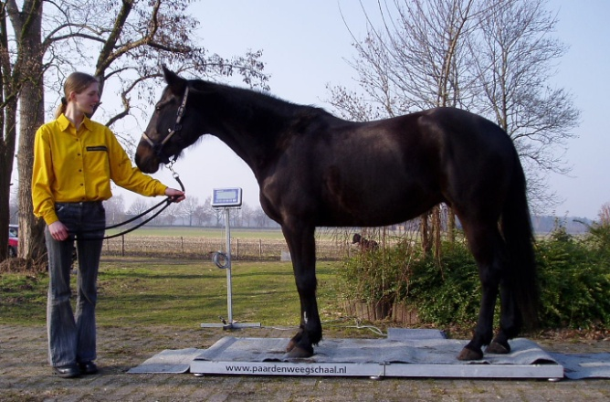

Ik heb wel interesse:
Naam Paard Opmerkingen

